O que é cloud computing?

quinta-feira, 25 de maio de 2023

11:42

O cloud computing dividiu o mundo do TI

**No mundo antigo** existia uma sala com server room - que servia para auxiliar os programadores

Também chamavam de D.C - data center

Dentro desse server room tinham vários aparelhos.

**No Mundo atual** - A Amazon tinha grande quantidade de recursos para eles e disponibilizaram os serviços de cloud computing para as pessoas, se tornando o data center aws, que faz a conexão da internet com os servidores AWS, que disponibilizam os serviços, exemplo ( backup, segurança );

Benefícios em utilizar o Cloud Computing ?

quinta-feira, 25 de maio de 2023

11:50

* Velocidade - para implementação e desenvolvimento de soluções
* Updates - A AWS faz a atualização sem interromper o serviço além de serem gerenciadas e associadas a integrações ( é a conexão de dados, aplicações, APIs e dispositivos por toda a organização de TI ).
* Custo - O custo de cloud é muito mais baixo, além de assinar contrato com a AWS quando sabe o tempo do serviço ( exemplo: serviço de 3 anos)
* Data Security - Backup antigamente era necessário ( tirar a cada 7 dias ), enviava para empresas para que armazenassem o backup, a AWS já tem o serviço de backup.
* Escalabilidade - sua aplicação funcionando a 50% porém aumentam o acesso ou os serviços, na própria AWS ela já implementa mais memória, disco, ou CPU, dependendo da necessidade.

Tipo de Cloud existentes

quinta-feira, 25 de maio de 2023

12:01

Tipos de serviços em cloud

* IaaS - Infrastructure-as-a-Service ( somente infraestrutura ) - EC2 - serviço de infra da AWS.
* PaaS - Platform - as - a - Service ( Usa a infraestrutura + a plataforma ) - O dono gerencia a aplicação que está no topo. Ex: Beanstalk, App engine
* SaaS - Software-as-a-Service ( Precisa da infra + Plataforma + Software ) - a própria aws gerencia a aplicação. Ex: ENDUSER ( CRM, Office 365, Google docs )

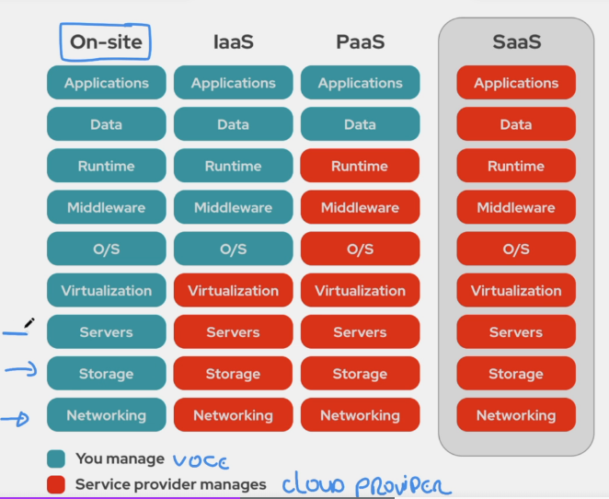

Privado - Publica - Hibridas

quinta-feira, 25 de maio de 2023

12:12

**Public Cloud** - significa que os as provedores de serviços clouds disponibilizam os serviços para o público.

Ex: AWS, Azure, Google Cloud.

Obs: Os dados somente você terá acesso.

**Private Cloud** - As operadores de provedores também oferecem a private cloud alugando o servidor físico, não será hospedado no mesmo lugar que outra empresa, o custo é bem maior.

Ex: Us.Gov (Governo dos EUA), NASA.

**Hybrid Cloud** - É a combinação dos dois tipos o seu site está hospedado em um servidor público e a base de dados está hospedado em um servidor privado, mantendo assim a segurança dos seus dados porém é uma mistura de custos.

AWS Services

quinta-feira, 25 de maio de 2023

12:20

A Aws quer dominar o mundo kkkkk

Qualquer coisa que

Inicie

Configure

Finalize ( shut-down ou parar )

É considerado um serviço e precisa de servidores (Storage) logo a AWS dispõe do serviço

EC2 ( Elastic compute cloud ) que está disponível dentro da AWS para a criação de servidores virtuais.

[www.algumacoisa.com](http://www.algumacoisa.com) - dominio de internet - route53 - compra da URL - serviço da AWS.

Melhor serviço de armazenamento da amazom aws - Amazon Simple Storage Service

Shared Responsability Model ( Modelo de Responsabilidade Compartilhada )

quinta-feira, 25 de maio de 2023

13:48

É praticamente o Pai e a Mãe, divisão de tarefas que a AWS tem, ou seja ela não consegue manter a total segurança do seu ambiente sozinha, por que muitas vezes algumas etapas depende de você.

A AWS é responsável pela segurança da cloud, e o usuário é responsável dentro da cloud.

Resumidamente, você desabilitando o firewall de um **EC2** por exemplo, está deixando seus dados aberto para o mundo.

**Divisão de segurança:**

AWS opera, gerencia e controla os componentes do sistema operacional do host e a camada de virtualização, até a segurança física das instalações em que o serviço opera

O cliente assume a gestão e a responsabilidade pelo sistema operacional convidado (inclusive atualizações e patches de segurança), por outros softwares de aplicativos associados e pela configuração do firewall do grupo de segurança fornecido pela AWS

* 1. Provedor de Serviços em Nuvem (Cloud Service Provider - CSP):
     + Infraestrutura física: O provedor é responsável por gerenciar a infraestrutura física da nuvem, como servidores, rede, data centers, energia etc.
     + Segurança da infraestrutura: O provedor deve proteger a infraestrutura em nuvem contra ameaças físicas, como acesso não autorizado, falhas de hardware etc.
     + Plataforma de serviços: O provedor oferece serviços e recursos de computação em nuvem, como servidores virtuais, bancos de dados, armazenamento etc.
     + Segurança da plataforma: O provedor é responsável pela segurança da plataforma em nuvem, como atualizações de segurança, patches, gerenciamento de identidade e acesso etc.
  2. Cliente:
     + Configuração e gerenciamento de aplicativos: O cliente é responsável por configurar e gerenciar os aplicativos e sistemas implantados na nuvem.
     + Proteção de dados: O cliente é responsável pela proteção dos dados que são armazenados e processados em ambientes em nuvem, como criptografia, backup e recuperação de desastres.
     + Segurança do sistema operacional: O cliente é responsável por garantir a segurança e atualizações do sistema operacional dos servidores virtuais ou máquinas virtuais que são usados na nuvem.
     + Controle de acesso e identidade: O cliente é responsável por gerenciar e controlar o acesso dos usuários aos recursos em nuvem, definindo políticas de autenticação, autorização e controle de acesso.

Criando conta AWS

sexta-feira, 26 de maio de 2023

11:06

<https://aws.amazom.com/free> - Site para criação da conta gratuita > Crie uma conta gratuita

Criando alerta billing

sexta-feira, 26 de maio de 2023

18:17

Ligar alerta para quantidade de gastos

Barra de pesquisa > billing > Budgets > Crie um dependendo do seu plano de gastos

O que é uma bucket?

* Um "bucket" é um termo comumente utilizado em serviços de armazenamento em nuvem, como o Amazon S3 (Simple Storage Service). Em tradução livre, "bucket" significa "balde" em inglês.

Cli e Cloudshell

sexta-feira, 26 de maio de 2023

19:07

* 1. Command Line interface ( pode ser instalado no Desktop )

CloudShell - Fica na Cloud.

Exemplificando:

No AWS existem serviços como o S3 que serve para armazenamento onde criamos nossas Buckets e colocamos nossos arquivos.

Conseguimos visualizar o conteudo da nossa bucket de 3 formas diferentes:

* 1. Console - No próprio site da aws
  2. CLI ( Via terminal no windowns ) - instalando um software que conecta com a aws e pode ser feito através de linhas de comandos
  3. CloudShell - quando não quer instalar nada no desktop e quero usar linha de comando
     + Acessando cloudshell > pagina inicial do aws > procure o ícone abaixo no topo

Comando para listar as Buckets

* 1. **AWS s3 ls**

